**Taller de temas de debate: Comportamientos problemáticos y depredadores**

**Bienvenida e introducción 2 minutos**

**Bienvenida**

Bienvenida a todos y presentar a los facilitadores

**Introducción**

Diapositiva: recurso local y página de FS (folletos de servicio)

El comportamiento problemático y depredador no es un tema nuevo en NA. Un folleto de servicio de 2007 aborda los “comportamientos problemáticos y violentos” (www.na.org/sps), y los Servicios Mundiales han estado recopilando y publicando recursos enviados por organismos de servicio durante algunos años (www.na.org/localresources). Cuando las reuniones se trasladaron a una plataforma virtual durante la pandemia, parece que algunos comportamientos depredadores y problemáticos aumentaron, y surgieron algunos comportamientos nuevos.

Diapositiva: Resultados de la encuesta del *IAC*

Guiada por los aportes de la confraternidad y las respuestas a la encuesta del IAC, la Conferencia de Servicio Mundial de 2023 seleccionó este tema como un tema de debate, o TD.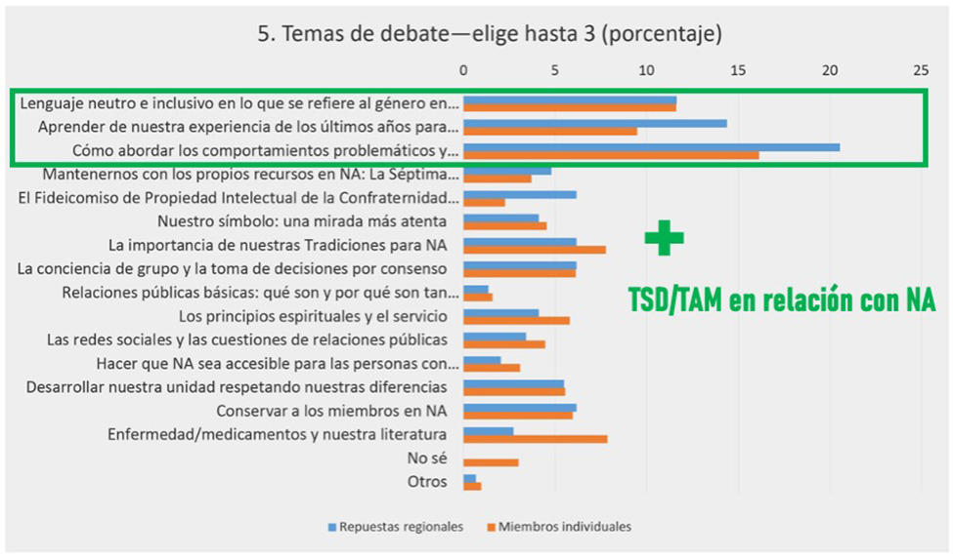

Diapositiva: Este tema, en su esencia

Este tema, en esencia, trata sobre nuestra capacidad como confraternidad para llevar el mensaje: si los miembros nuevos no se sienten seguros, no se quedarán. También se trata de relaciones públicas: si los profesionales escuchan cosas negativas sobre NA, dejarán de recomendarnos a sus clientes, los centros de tratamiento se irán a otra parte y es posible que los adictos que nos necesitan nunca nos encuentren.

Diapositiva: Cita de *Vivir Limpios*

Como lo dice *Vivir Limpios*, “Siempre habíamos buscado la paz y a seguridad que sentimos en recuperación.” Tratar el comportamiento depredador y problemático es parte de cómo lo denunciamos.

**Discusión de grupo grande 30 minutos**

**Atmósfera de recuperación**

Diapositiva: Atmósfera de recuperación

Comencemos hablando de la atmósfera de recuperación cuando nos reunimos. Ya sea en una reunión de recuperación en persona o virtual, cuando prestamos servicio o cuando confraternizamos, una atmósfera de recuperación consiste en garantizar que todos los que necesitan NA se sientan seguros y bienvenidos.

Uno de los talleres de recursos locales caracteriza una atmósfera de recuperación como una atmósfera de anonimato, de compartir, de escuchar, de respeto, de no juzgar y de seguridad.

**¿Qué más caracteriza una atmósfera de recuperación?**

*(Facilitador: dele la palabra a los miembros rápidamente y pídales que respondan rápidamente.)*

Diapositiva: Ideas para aumentar la atmósfera de recuperación

La atmósfera de recuperación fue un tema de debate durante cuatro años. Los miembros compartieron sobre lo que los grupos y los miembros pueden hacer para aumentar la atmósfera de recuperación. Algunas de las ideas que surgieron repetidamente incluyeron liderar con el ejemplo, dar la bienvenida y prestar atención a los recién llegados, crear un ambiente de reunión seguro, compartir de una manera con la que otros miembros puedan identificarse, asesorar a servidores de confianza y la unidad del grupo.

**¿Qué más contribuye con una atmósfera de recuperación?**

Algunos de los retos a la atmósfera de recuperación que surgieron repetidamente durante estas discusiones pasadas incluyeron las acciones negativas de algunos miembros que socavaron la atmósfera del grupo, la falta de suficientes servidores de confianza que entiendan la importancia de su papel, los prejuicios y la falta de respeto mutuo.

**Comportamientos negativos**

Diapositiva: Comportamientos negativos: debemos llegar a un entendimiento común

Puede ser difícil hablar de la siguiente parte, pero debemos llegar a un entendimiento común del problema antes de que podamos buscar una solución.

Muchas cosas pueden caer en la categoría de comportamiento problemático o depredador. Una forma de pensar en el comportamiento problemático en general es el comportamiento que interfiere con la paz, la seguridad y la integridad de una reunión y sus miembros. El comportamiento problemático puede variar desde gritar "limpio" después de que alguien dice "sobrio" en una acción, hasta mostrar un arma durante una reunión. Es una gama amplia.

Comportamientos negativos: comportamiento depredador

El comportamiento depredador ocurre cuando un miembro, consciente o inconscientemente, se aprovecha de la vulnerabilidad de otro miembro. Los miembros nuevos o miembros que regresan pueden ser especialmente vulnerables a la depredación. A veces el comportamiento es descarado, a veces sutil, pero a menudo se caracteriza por la manipulación. Podría incluir manipulación, acoso, racismo u homofobia por motivos económicos.

Algunos comportamientos depredadores tienen una connotación sexual o apuntan a la sexualidad. Podría incluir gestos, palabras, actitudes o acciones no deseadas, ya sean virtuales o en persona. Y no está limitado en términos de edad, género, cultura y orientación sexual.

Los comportamientos depredadores traspasan los límites. Las personas pueden ponerse a la defensiva y hacerse las víctimas cuando las llaman. A veces la persona no es consciente de lo que está haciendo y otras veces sabe exactamente de qué es responsable.

Diapositiva: Ejemplos de comportamientos problemáticos y depredadores

A continuación, se muestran algunos ejemplos de comportamientos problemáticos y depredadores:

* Intimidar/molestar/acosar
* Amenazar con violencia física
* Palabras o acciones racistas
* Palabras o acciones homofóbicas
* Robo
* Pedir dinero a los miembros
* Mensajería privada de miembros (virtual)
* Distribución de literatura no aprobada.
* Acechar
* Violar ordenes de restricción
* Usar el teléfono para grabar durante una reunión
* Familiares/mascotas ruidosas (virtual)
* Niños problemáticos (en-persona)
* Interrumpir cuando un miembro comparte
* Hacer insinuaciones sexuales no deseadas

Diapositiva: ¿Cuáles son algunos otros ejemplos?

Parte de lo que hace que sea difícil hablar de esto es que queremos creer que hay una línea brillante, pero en realidad es una continuidad. A veces los miembros pueden tener buenas intenciones, pero sus acciones tienen resultados negativos.

A veces, las acciones que incomodan mucho a algunos miembros no parecen ser un reto para otros.

(Facilitador: haga una lista utilizando la lista incluida, los ejemplos ofrecidos por el grupo grande o una combinación de ambos. Puede utilizar un post-it grande al frente del salón o un documento en una pantalla compartida. La lista se utilizará en las discusiones de grupos pequeños.)

**¿Cuáles son algunos otros ejemplos?**

**Soluciones posibles**

Diapositiva: Soluciones positivas: debemos ser claros...

Durante el resto de este taller, hablaremos de soluciones.

Debemos ser claros con todos los adictos: son bienvenidos. El comportamiento que daña a otros o altera la atmósfera de recuperación no es bienvenido. Todo adicto tiene derecho a ser miembro, pero ¿cómo nos aseguramos de que todos se sientan seguros?

Un grupo sano tiene un buen “sistema inmunológico espiritual” y puede trabajar para proteger a sus miembros de estos comportamientos negativos

Diapositiva: Cita de la *Guía del Grupo*

*La Guía del Grupo* nos recuerda “El sentido común, una actitud abierta, una discusión tranquila, la información correcta, el respeto mutuo y la saludable recuperación personal son los elementos que permiten al grupo resolver con eficiencia casi todos los problemas que se interponen en su camino”.

Como miembros del grupo, parte de nuestra responsabilidad es asegurarnos de que los miembros que no lo son hablen con los más vulnerables a la depredación.

Muchos de nosotros llegamos a NA con una historia de trauma o abuso. No podemos culpar a los demás por no saber que sus acciones pueden no ser aceptables, pero tampoco queremos reforzar ese trauma o daño. Cuando no cuidamos a nuestros miembros más vulnerables, podemos dejar una oportunidad para que se aprovechen de ellos.

Diapositiva: Soluciones Positivas: Lo peor que podemos hacer...

Lo peor que podemos hacer por un recién llegado es hacer que NA se sienta como el lugar de donde vienen. Necesitamos hacer todo lo posible para proteger a nuestros miembros, respetando al mismo tiempo su derecho a que tomen sus propias decisiones. El Texto Básico advierte que “la tentación de dar consejos es enorme, pero si los damos, perdemos el respeto de los recién llegados” (Paso Doce). Puede haber una línea delgada entre ser protector y autoritario.

También del Texto Básico: “Aunque todos los adictos somos básicamente similares, como individuos, diferimos en el grado de enfermedad y en el ritmo de recuperación”. (Recuperación y recaída) Quizás se pregunte si es la persona adecuada para ofrecer ayuda a un recién llegado en particular.

No se trata de vigilar nuestras salas o a nuestros miembros. Todos tenemos derecho a recuperarnos. "El único requisito para ser miembro es el deseo de dejar de consumir". La membresía de NA no es revocable. Puede que no siempre sepamos exactamente qué hacer, pero debemos intentarlo. Se trata de dar espacio unos a otros para recuperarse.

Diapositiva: posibles soluciones

En la pantalla hay una lista de posibles soluciones sugeridas por los miembros. ¡Esto de ninguna manera es una lista completa! Las respuestas que funcionan tienden a ser de naturaleza espiritual. Cuando pensamos en aplicar principios en lugar de hacer cumplir reglas, estamos en el camino correcto.

**Esta lista se puede distribuir en reuniones virtuales por el chat en Zoom.**

Soluciones

• Agregar un párrafo al formato del grupo.

• Acercarse a los miembros nuevos y asegurar que se sientan bienvenidos.

• Unirse a otro miembro o miembros y apartar al miembro que muestra el comportamiento y tratar de hablar con esta persona.

• Si alguien está violando una orden de protección, un par de personas se pueden ofrecer para asistir a otra reunión con esa persona.

• Apagar la cámara/poner a un miembro en la sala de espera (virtual).

• Discutir el comportamiento en una reunión de trabajo del grupo.

• El coordinador/líder/secretario del grupo puede solicitar un descanso breve o pedir que el grupo se una en oración o en un momento de silencio.

• Realizar una reunión de recuperación centrada en una discusión sobre la atmósfera de recuperación.

• Discutir con otros grupos en una reunión del organismo de servicio local.

• Acérquese al miembro de una manera amorosa y comprensiva.

• Suspender temporalmente la reunión.

• Llamar a la policía.

Enumerar soluciones o herramientas no es lo mismo que aplicarlas. Ahora vamos a tener discusiones en grupos pequeños sobre cómo podríamos tratar escenarios específicos.

**Discusión de grupos pequeños 40 minutos**

Diapositiva: Discusión de grupos pequeños

Dedicaremos algún tiempo para analizar formas saludables de responder a algunos de los ejemplos de comportamiento negativo que enumeramos.

*(Facilitador: Si hay suficientes personas en el taller, divida el salón en grupos más pequeños o en salas de trabajo para que todos tengan la oportunidad de compartir. Puede priorizar la lista de comportamientos negativos ya sea con puntos o con la mano levantada. O cada grupo pequeño/grupo de trabajo en la sala puede elegir un comportamiento para discutir).*

Este tipo de discusiones en grupos pequeños pueden ser más inclusivas y pueden brindarnos la oportunidad de profundizar y pensar en cómo poner nuestros principios en práctica. Utilice la lista de soluciones si le resulta útil en su discusión, pero no se limite a ella.

Este es sólo un taller de 90 minutos y no es posible que podamos discutir todos los ejemplos posibles. La parte más importante de la conversación de hoy es cómo sentirnos capacitados como individuos y como grupo para poner los principios en práctica en situaciones.

*Seleccione un facilitador y un anotador para la discusión si es un grupo pequeño y asegúrese de que todos tengan la oportunidad de compartir. El grupo también debe elegir a alguien para que informe al grupo grande después de la discusión.*

Preguntas para grupos pequeños:

**• El ejemplo que estamos discutiendo es _____________________**

**• ¿Cuál es nuestra responsabilidad como miembros?**

**• ¿Cuál es nuestra responsabilidad como grupos y organismos de servicio?**

**• Teniendo esto en cuenta, ¿cómo tratamos el comportamiento? ¿Cómo basamos nuestro enfoque en principios espirituales?**

**Informe, discusión final y cierre 18 minutos**

**Reportar al grupo grande**

*Si la sala se dividió en grupos pequeños, vuelvan a reunirse para la discusión final.*

Diapositiva: Escuchemos

Escuchemos sus discusiones. Cuéntenos qué ejemplo(s) discutió y algunas de las soluciones de las que habló en su grupo.

Gracias a todos. A menudo no nos sentimos capacitados para tratar comportamientos problemáticos y depredadores en NA, pero cuando no lo hacemos, podemos enviar el mensaje de que este tipo de comportamiento está bien o es tolerado por nuestro grupo. Podemos restaurar la cordura de nuestro grupo.

**Conclusión de la discusión**

Antes de irnos, queremos preguntarles a todos sobre los recursos que podrían ayudar:

*(Facilitador: escuche los aportes de algunos según lo permita el tiempo. Si no hay tiempo para esto, intente programar un momento posterior para hablar sobre las herramientas locales y alentar a los miembros a completar el formulario de aportes en* [*www.na.org/survey*](http://www.na.org/survey)*)*

Diapositiva: ¿Existen herramientas?...

**• ¿Existen herramientas que pueden crear localmente y que les ayuden?**

**• ¿Qué tipo de recursos sería útil que los SMNA crearan?**

**• Si los SMNA crearan o actualizaran uno o más recursos, ¿qué les gustaría que incluyera o dijera?**

Diapositiva: No olviden…

Por favor, comparta sus ideas sobre el tema y los recursos para tratarlo completando el formulario en [www.na.org/survey](http://www.na.org/survey) .

Además, los Servicios Mundiales les solicitan que envíen cualquier recurso local a [wb@na.org](mailto:wb@na.org) para publicarlo en www.na.org/localresources.